新 书 推 荐

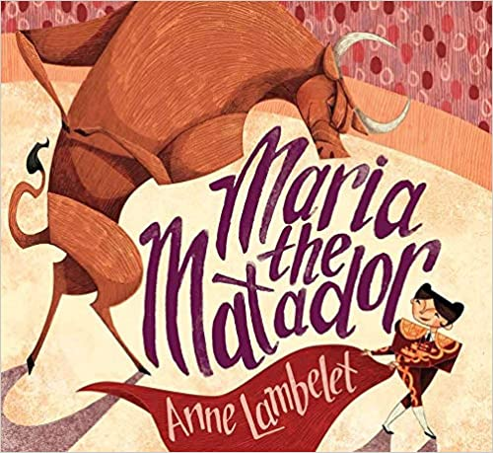
中文书名：《小小斗牛士玛丽亚》
英文书名：MARIA THE MATADOR
作 者：Anne Lambelet
出 版 社：St. Martin
代理公司：ANA/Emily Xu
页 数：32页
出版时间：2019年2月
代理地区：中国大陆、台湾
审读资料：电子稿
类 型：儿童绘本

内容简介：

玛丽亚喜欢茶话会、跳舞、还有梳马尾辫，但玛丽亚最最最喜欢的是——吉事果！简直比世界上任何食物都要美味！

她会尽一切努力去得到更多吉事果，看到了一定要尝一口，尝到了一定要吃光光，吃光光之后还想再吃更多更多吉事果！甚至当她看到镇上的斗牛比赛一等奖是吉事果时，她毫不犹豫地报名参加了。要想获胜，她必须智胜其他认为她不够高大、不够迅捷或不够强壮的斗牛士们。凭借决心和创造力，冲劲十足的玛丽亚将以舞蹈的方式走向胜利，走进读者的心中。

通过独特、富有表现力的插图，这个迷人的故事表明，你不必为了胜利而打打斗斗，通过其他的方式你甚至可能得到比期望中更多的东西。

媒体评价：

“在那张可爱的双页图中，动物和玛丽亚手牵手，向观众们展示他们优雅的舞步……让人们回想起另一头世界著名的公牛费尔迪南德，优雅最终胜过了残酷的打斗。”
----Kirkus Reviews

“一个坚持不懈、鼓舞人心的小主人公…..读者们一定会支持玛丽亚，并从她的经历中获得启发，想出创造性的方法解决日常生活中的难题。很适合大声朗读！”
----School Library Journal

“这本书为读者们上了一堂客观的课程，告诉大家要跳出条条框框来思考，也要有决心战胜野蛮的力量……重复的有节奏的文字和语气的加重，再搭配有创意性的排版设计，使得这个关于有着改变规则的决心和能力的小女孩的故事特别适合大声朗读。”
----Publishers Weekly

“这是一个关于勇气和善良的美丽故事，与芒罗·利夫的经典之作《费迪南德的故事》相得益彰。”
----Booklist

“公牛与斗牛士表演的优雅精致通过那些拉伸、拱起等动作的细节尽数展现，让读者在阅读的过程中激动地从凳子上跳起来！展开斗篷，跳！”
----BCCB

作者简介：

安娜·兰博莱特（Anne Lambelet）和她的狗狗还有同样可爱的猫咪生活在费城。在获得了艺术史和计算机科学双学位之后，她又重返伦敦艺术大学修读了插画专业的学位，并被授予罗杰·T.哈恩高年级最佳插画作品集大奖。她插画了一本教育性绘本Get to Know Your Parks / Conozca sus Parques，和一些少年文学的封面。本书是她作为作绘者所出版的处女作。安娜坚信，和平主义和甜点是解决难题的绝佳办法！

内文插图：
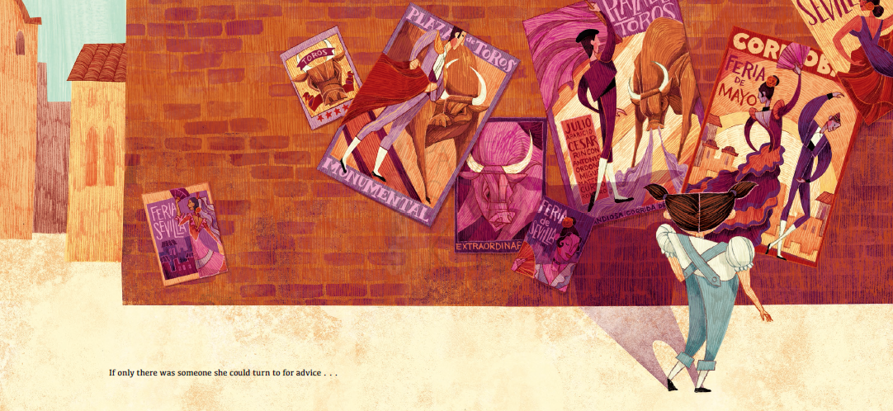
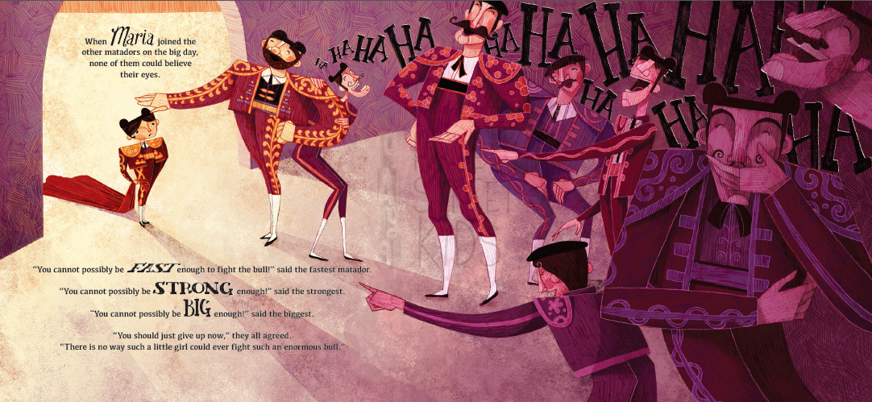
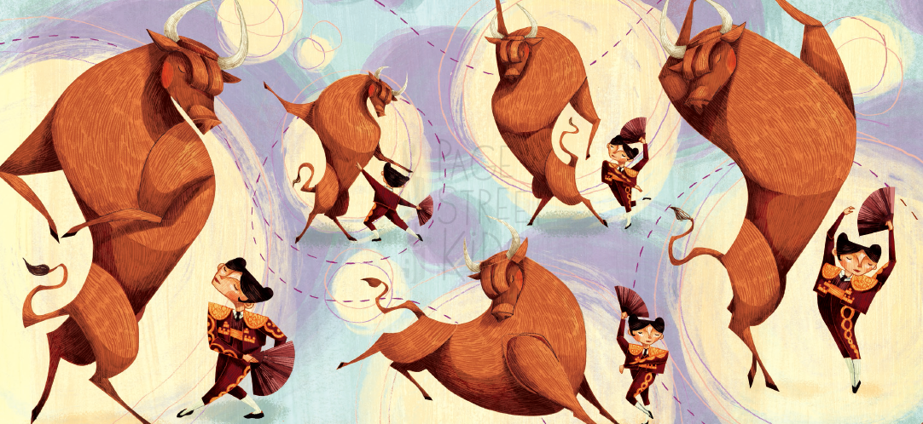

谢谢您的阅读！
请将回馈信息发送至：徐书凝（Emily Xu)
安德鲁﹒纳伯格联合国际有限公司北京代表处
北京市海淀区中关村大街甲59号中国人民大学文化大厦1705室, 邮编：100872
电话：010-82504206
传真：010-82504200
Email: Emily@nurnberg.com.cn
网址：www.nurnberg.com.cn
微博：http://weibo.com/nurnberg
豆瓣小站：http://site.douban.com/110577/
微信订阅号：ANABJ2002

